Vol.１７
５月１８日（月）
担任：栁澤悠太
むげんだい∞

おはようございます！土日はどのように過ごしてましたか？先週、多くの県で緊急事態宣言が解除されたね！少しずつではあるけど、いい方向に向かっているようだね！ただ、まだ東京は解除されていないということ、そしてニュース番組でもよく言っているけど、決して安心できるようになったわけではないということを、みんなもよくわかっておいてね！先生も気持ちは前向きに、でも油断せず、気を引き締めていきます！
【みんなからのメッセージ】
最近、インゲン豆をの成長を写真で教えてくれる人が増えました♪
すでに種を植えてくれていた人たちは、続々と芽が出てきているようで・・・
一緒に、他の植物や野菜も育てるなど工夫？自分なりに楽しみながら育ててくれているようで、
何よりです(^^♪

わかる！体動かさないとお腹が空かない・・・
みんなはどうかな？どうやって運動してるのかな？
最近は、元気がありあまっていて寝れない人も多いらしいから、どうにかしたいものだねえ…

流行ってるね～！
先生の知り合いの50代の方もハマっているそうです(笑)
スタンプに使っているけど、みんな他に希望があれば健康観察に書き込みをよろしく！（必ず希望にこたえられるわけではないけど…）
タケノコ！！
ベランダからも発見があるんだね！何気ないようなところにちょっとした楽しみを見つけられるのは最高♪
よく見つけたね！！

【今日の課題】

先週、コラボノートで社会「世界の中の国土」の学習を行いました。
学習のまとめとして、教科書を読んでおきましょう。
大事なところに自分で赤線を引きながら読んだり、学習したことを自分なりにノートにまとめたりして、復習しておくと良いです。

5/18(月) | ①健康観察 | コラボノートに記入
 | ②音読「社会の教科書P８～11」 | 音読カードに記入 → 次の登校日に持ってくる
 | ③漢字ドリル 14 | ドリルに直接書きこむ  →後ろの答えを見て、自分で○付けをしたものを  写真にとり、「せんせいにわたす」に保存
 | 漢字ドリル 17（質・報・告） | ドリルに直接書きこみ、練習する  →写真にとり、「せんせいにわたす」に保存
 | ④算数 | 教科書を写真にとって、「せんせいにわたす」に  保存
 | ⑤理科「天気の変化」  [コラボノート] | コラボノートに記入
 | ⑥コラボノート  「個人専用のページ」の確認 | 返却された課題の確認  （確認後、できる人は「見ました」のふせんをはっておいてください）  ５月11日のページの質問に、まだ答えていない人はそれをやっておいてね！

◆しめ切り日から３日が経った課題は、先生たちのフォルダに回収しています。遅くなっても取り組むことが大切ですので、できた課題は「これまでの課題」のファイルに出しておきましょう。
自分のペースに合わせて取り組めば大丈夫です！おくれているからといって心配はしないでくださいね。

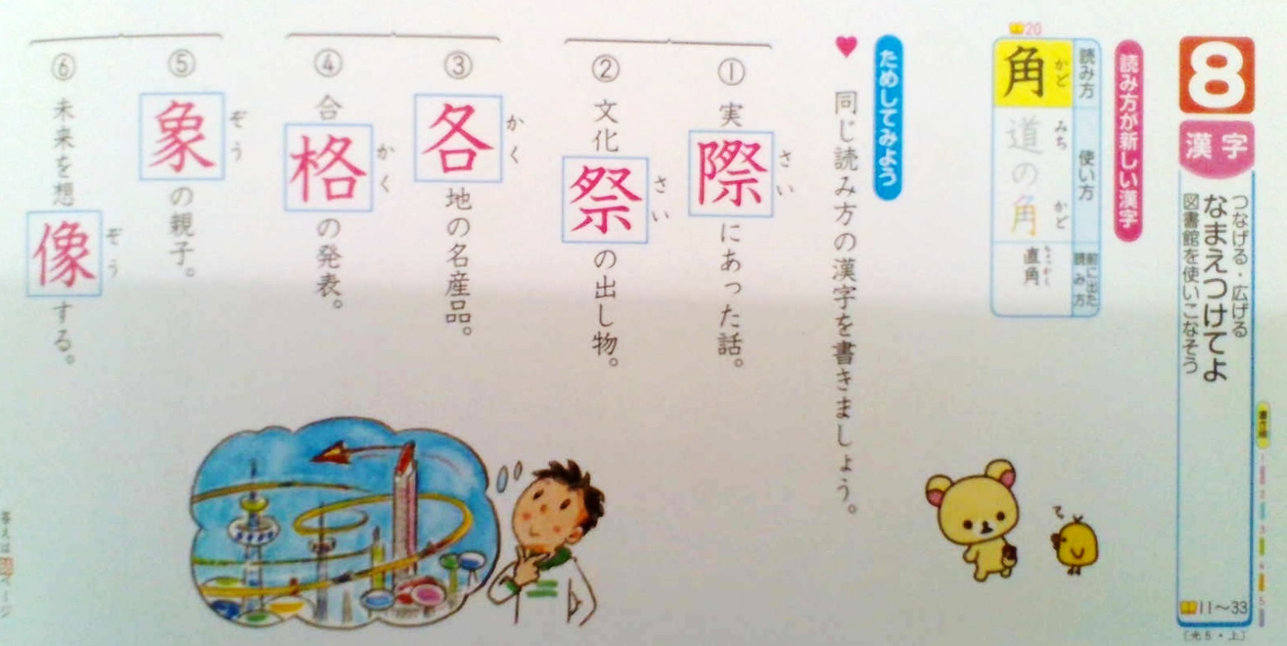
◆前回の「算数」の答えを配信してあります。答えを確認しておきましょう

こたえは、こちら…

